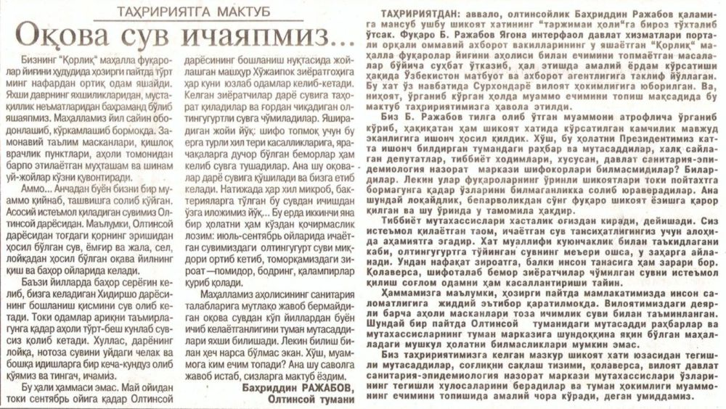
Газета «Сурхон Тонги» № 16-сон 23-04-2015 йил
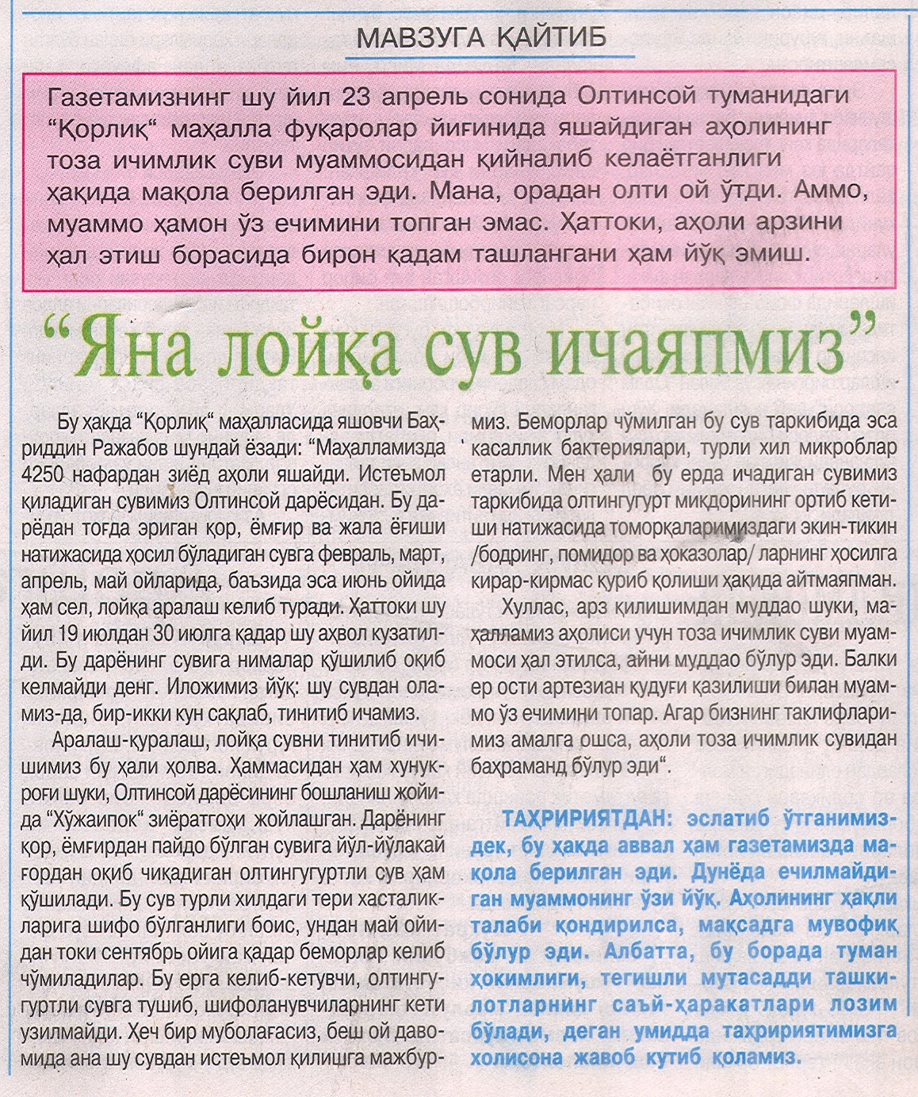
Газета «Сурхон Тонги» № 43-сон 29-10-2015 йил

